Domain-Driven Design

I- Le modèle de domaine :

Un modèle de domaine est une représentation conceptuelle des éléments clés qui doivent être compris par tous (parties prenantes et développeurs), pour créer la solution souhaitée par le client.

Les éléments clés sont les éléments les plus importants du projet mais du côté utilisateurs !

Dans le cas de modèles de domaine complexes, il faut regrouper les différents éléments dans des domaines distincts : on les appelle contextes délimités (boundedcontext). Cela signifie qu'un même modèle de domaine devra être décomposé en sous-modèles de domaine distincts.

La meilleure manière de gérer un programme est d’adopter une approche basée sur le client, ou approche descendante.
Il est donc nécessaire de comprendre la terminologie et le contexte des clients.

II - Représentation d'un modèle de domaine :

Il y a plusieurs façons de représenter un modèle de domaine. Cela peut prendre la forme d'une liste à puces sur des pages wiki, ou être plus formel. L'un des moyens les plus courants consiste à utiliser des diagrammes.

Le plus grand avantage du modèle d e domaine est que les développeurs comprennent le programme du point de vue métier, c'est-à-dire du point de vue des attentes du client.

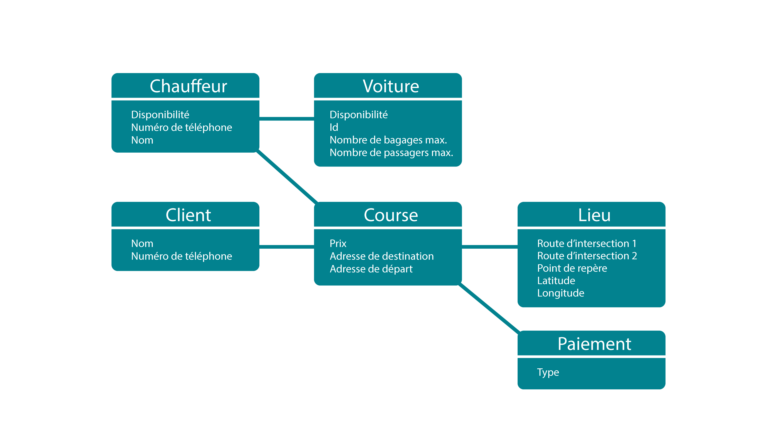
Diagramme d'une société de taxi

Ce diagramme illustre les éléments clés associées à une société de taxis. Vous voyez que la notion de Course est au cœur de notre modèle. Les Clients les demandent. Les Chauffeurs en Voiture les fournissent. En outre, un paiement est effectué à chaque course, qui dépend des Lieux.

En résumé :
- Un modèle de domaine capture les éléments essentiels d'un système.
- Il facilite la communication avec les clients à propos de leurs besoins, et donc la conception de logiciels complexes qui deviennent plus faciles à appréhender.
- Un modèle de domaine peut avoir plusieurs domaines ou contextes délimités.
-Dans tous les cas, votre modèle devra inclure les personnages importants, les lieux et les événements qui se produisent.

III- Construire un modèle :

Le Domain-Driven Design se concentre sur deux questions clés :
- Pour qui suis-je en train de concevoir cette application ?
- Que veulent-ils réaliser ?

Pour cela, il nécessite de passer par 3 étapes :

1) Identifiez les utilisateurs de l'application : en général, il y a au moins les usagers et les administratifs.

2) Entamez la conversation : Le but est de savoir "quel utilisateur veut faire quoi ?" (par exemple, un usager d'une bibliothèque souhaite rechercher, emprunter, réserver et être informé du retour d'un livre).

3) Posez des questions complémentaires : il faut systématiquement reformuler les attentes du client et demander des précisions sur les termes techniques utilisés par ce dernier. Attention : il est primordial d'utiliser les mêmes termes que ceux du client dans votre domaine, même si un terme équivalent semblerait mieux convenir.

Appropriez-vous le langage du domaine :

Vous devez utiliser le langage des utilisateurs et du client.
Ce concept est essentiel en Domain-Driven Design : il faut toujours se baser sur un langage partagé, précis et unique.

Tout ceci conduit à la création de votre vocabulaire de domaine. On l'appelle en Domain-Driven Design le langage omniprésent (ou ubiquitous language) : un ensemble de termes qui ont la même signification pour tous les participants (clients, développeurs...).

Notre langage partagé doit venir de ce qu'on appelle les "experts métiers". Ceux qui maîtrisent les logiques métier du produit sur lequel on va travailler.

Le langage sera ensuite partagé par les différentes parties prenantes, qu'il s'agisse des propriétaires de l'application, des utilisateurs, des développeurs, d'autres équipes de développeurs, de tout le monde. L'objectif est de se mettre d'accord sur la signification des principaux termes ou concepts.

Ajustez votre modèle à la bonne échelle :

Dans un modèle de domaine, le juste équilibre consiste à créer un modèle qui donne les informations nécessaires sans s'encombrer de détails inutiles comme sur une carte où on représente uniquement les éléments importants pour se déplacer.

Dans tous les cas, il vous faudra toujours identifier :
- pour qui est le système ?
- ce que l'utilisateur veut réaliser ?
- de quel langage partagé avez vous besoin ?

En résumé ! Vous avez vu que vous devez résister à la tentation d'écrire votre code immédiatement. Pour cela, vous devez notamment :

- Collaborer avec les utilisateurs en discutant avec eux.

- Créer un modèle des concepts et termes importants sur lesquels toutes les parties prenantes pourront se mettre d'accord.

- Convenir d'un langage partagé commun qui devra être utilisé dans les conversations et jusque dans le code.

IV- Identifiez les objectifs de votre application avec l'Event Storming :

L'event storming est un atelier qui réunit les différentes parties prenantes impliquées dans la construction du produit, notamment les développeurs. Il permet d'esquisser ce que devra être l'application. Vous allez pouvoir déterminer ses objectifs, mais également les événements connexes qui entraînent l'atteinte de l'objectif.

1) Organisez une session d'event storming :
Pour cela il vous faudra :

- définir un objectif
- inviter toutes les personnes concernées (y compris les développeurs)
- Trouvez un moment qui convienne à tout le monde (bon courage !)
- Préparez votre matériel : post-it, fiches bristol, cartes... et beaucoup d'espace

2) Menez une réunion d'event storming :

a) Suscitez des idées : l'idée ici est bien de favoriser la discussion, qu'elle puisse aller dans toutes les directions mais sans entrer dans les notions techniques. N'oubliez pas que vous essayez de créer un modèle de domaine ! Donc, plus vous aurez d'informations sur le point de vue de l'utilisateur et le vocabulaire, mieux ce sera.

b) Regroupez les idées : Il faut essayer de faire ressortir des fonctionnalités communes (par exemple, pour une bibliothèque, on peut commander des livres nouveaux mais aussi abimés)

c) Approfondissez et trouvez les déclencheurs d'événements (ou event triggers) : Pour appréhender au mieux votre domaine, il est essentiel de comprendre les événements et les déclencheurs d'événements.
Pour remonter jusqu'à la cause initiale de ce processus, vous pouvez poser une question : "Qu'est-ce qui s'est passé avant ?" Continuez à poser cette question jusqu'à ce qu'il n'y ait plus rien « avant ». Ce sera votre point de départ pour comprendre comment l'utilisateur interagit avec l'application.

En résumé ! L'event storming est un atelier réunissant les différents acteurs impliqués dans la construction du produit, et les développeurs, pour discuter du futur fonctionnement de l'application, du point de vue de l'utilisateur.

Les étapes nécessaires pour une session d'event storming sont les suivantes :

- Définissez l'objectif de votre session d'event storming.

- Choisissez les personnes adéquates, le bon moment et une salle suffisamment grande.

- Démarrez avec une idée et laissez-la évoluer.

Toutes ces nouvelles connaissances découvertes sont retranscrites dans votre modèle de domaine.

Ne vous perdez pas dans les détails liés à la mise en œuvre lors de votre session d'event s torming.

En somme, l'event storming vous aide à comprendre ce que doit faire l'application. Cela implique de bien comprendre les définitions des concepts métiers des différents acteurs. Ces concepts vous permettront d'aboutir à un modèle viable.

V- Identifiez les éléments principaux de votre modèle :

1) Identifiez les acteurs (les utilisateurs de l'application) :

Cernez les différents domaines grâce aux acteurs :

Tout ce qui utilise votre application est considéré comme un acteur. Celui-ci demande à une fonctionnalité d'agir à sa place. Il s'agit généralement d'une personne, mais il peut également s'agir d'un autre programme, ou même d'un moment donné dans le temps (passage à minuit).

Dans le Domain-Driven Design, les acteurs sont un bon moyen d'identifier les différents domaines. En effet, il est assez simple de distinguer leurs objectifs. Par exemple, imaginez un site web sur lequel vous achetez et vendez différents produits. Certains acteurs feront partie du même domaine, parce qu'ils partagent les mêmes objectifs : les clients qui achètent feront partie d'un domaine différent de celui des fournisseurs qui vendent. En cernant les objectifs des utilisateurs, cela vous permettra de mieux identifier les différents domaines.

Priorisez :

En outre, l'identification des acteurs est une étape essentielle du Domain-Driven Design, car il permet d'établir des priorités dans ce qui doit être créé.

Les acteurs prioritaires se situent là où vous identifiez les plus grandes retombées pour l'entreprise/le client.

2) Identifiez les cas d'utilisation ou use cases (ce que les acteurs essaient de faire) :

Après un event storming, comment faire pour trier toutes les informations et repérer ce qui est pertinent ?
Une façon simple consiste à commencer par identifier les différents cas d’utilisation, ou use cases. Les cas d’utilisation correspondent à ce que les acteurs tentent d'effectuer.
Les différents cas d’utilisation pour le "modèle de l'école" peuvent être identifiés :
- Noter les examens.
- Enregistrer les absences.
- Collecter les frais de cantine.
- Payer l'enseignant.

Il faut commencer par identifier le ou les objectifs que l'utilisateur (acteur) souhaite atteindre et, ensuite, remonter à l'interaction entre l'utilisateur et le programme, qui leur permet d'atteindre cet objectif.

a) Comprendre les objectifs : c'est essayer de cerner les cas d'utilisation c'est-à-dire les objectifs que les acteurs cherchent à accomplir (pas tous les détails).

b) Identifiez les interactions par les cas d’utilisation : une fois que vous avez défini le pourquoi d'un des cas d’utilisation, vous devez le relier aux interactions correspondantes. Vous pouvez les décrire de plusieurs manières, mais l'une d'entre elles consiste à répertorier tous les "va-et-vient" entre l'utilisateur et le programme = "l'utilisateur demande..., l'application affiche...".

c) Identifiez les entités - définissez les concepts de votre programme : nous avons les acteurs, leurs objectifs, leurs interactions avec notre application ; il est maintenant temps de nous intéresser aux concepts mêmes de notre application. Pour cela, il faut analyser les interactions des récits utilisateur, et rechercher les idées pérennes, c'est-à-dire celles qui vont durer. Ces idées constituent les entités de votre modèle de domaine.

En résumé, une conversation avec des utilisateurs peut permettre d'identifier des acteurs et des cas d'utilisation :

- Les acteurs sont les utilisateurs de votre application.

- Les cas d'utilisation sont les objectifs que les acteurs veulent atteindre.

- Rédigez les descriptions des cas d'utilisation de façon de plus en plus détaillée (interactions).

- Déterminez les entités en analysant les descriptions des cas d'utilisation.

Formalisez les besoins de vos utilisateurs

I- Le diagramme de cas d'utilisation :

Créer un diagramme de cas d'utilisation :

Pour ce faire, nous allons suivre les 3 étapes suivantes :

a) Identifier les acteurs : un acteur est représenté dans un diagramme sous la forme d'un personnage en bâtons, accompagné d'une description rapide du type d'utilisateur (son rôle).

b) Définir les cas d'utilisation (use cases) : ici, nous voulons identifier ce que les utilisateurs veulent faire : les cas d'utilisation (ou use cases). Représentez un cas d'utilisation sous la forme d'un ovale, en notant l'objectif de l'utilisateur à l'intérieur (par exemple, "Chercher un livre", "Acheter un livre de remplacement", "Payer l'amende pour un retard"...)

c) Ajouter les relations : l'objectif ici est de montrer quels acteurs sont intéressés par quels objectifs. Pour cela, nous allons utiliser un trait, appelé "relation", pour les lier.
Parfois, vous pouvez remarquer que certaines étapes se répètent dans plusieurs cas. Il peut être utile de distinguer cette activité partagée de manière visuelle : il s'agit de "dépendances" et elles sont indiquées avec des flèches (par exemple, les cas d'utilisation "Récupérer les amendes des usagers" ou "Relancer les usagers en retard" utilisent le cas d'utilisation "envoyer ensuite un e-mail à quelqu'un").

En résumé...
Les diagrammes de cas d’utilisation permettent de représenter visuellement les objectifs des utilisateurs. Ils montrent les relations entre les acteurs et les cas d’utilisation, entre acteurs et acteurs, et enfin entre différents cas d’utilisation.

Les diagrammes de cas d'utilisation sont souvent dessinés en utilisant le langage UML :

- Les acteurs sont représentés par des personnages en bâtons.

- Les cas d'utilisation sont représentés par un ovale dans lequel est écrit un objectif.

- Les dépendances sont représentées par une flèche en pointillés.
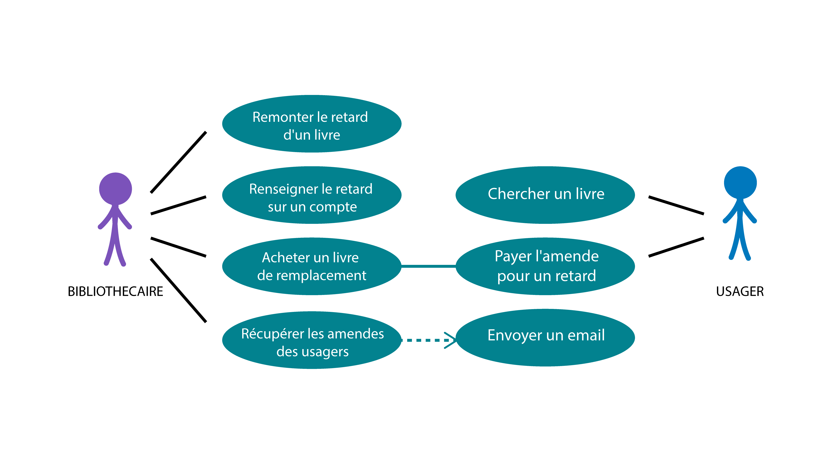
II- Le diagramme de classes :

1) Identifiez vos noms :
Les noms utilisés dans les diagrammes de classe sont les entités identifiées dans la description des cas d'utilisation. Certains de ces noms seront le nom des classes et d'autres le nom des attributs de ces classes.
Attention : il n'y aura jamais de nom tel que "programme" ou "utilisateur" (on choisira plutôt "bibliothécaire" ou "usager").

2) Représentez vos noms en tant que classes ou attributs :
Une fois que vous avez défini vos noms, nous allons pouvoir commencer à concevoir nos classes à proprement parler. Une classe est représentée par un rectangle, en indiquant le nom de la classe en haut et l'attribut en dessous. Par exemple, la classe "Auteur" pourra avoir comme attributs "nom", "prénom", "date_de_naissance", "biographie".
Certaines classes doivent communiquer entre elles. Une "relation" existe donc entre elles.
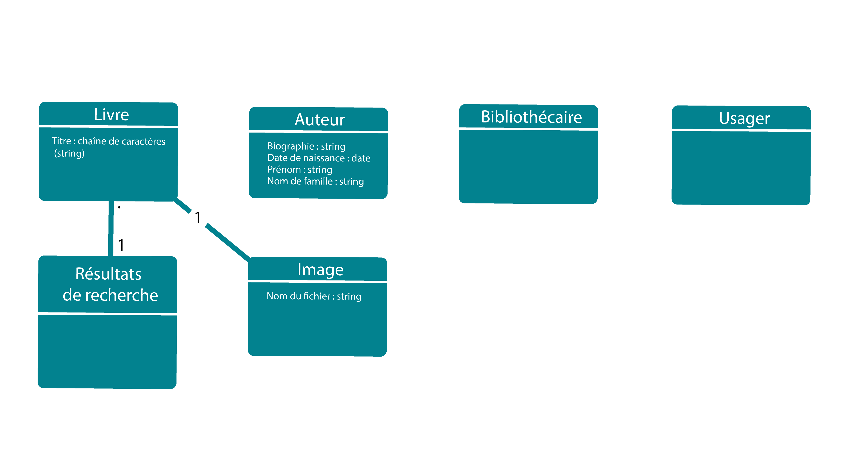
En résumé, voici comment créer un diagramme de classes :

1) Commencez par la description du cas d'utilisation, en mettant en avant les noms. Trouvez les idées importantes (classes) et les idées moins importantes (attributs des classes).

2) Ajoutez un rectangle pour chaque classe et énumérez ses attributs en dessous.

3) Reliez les classes qui entretiennent des relations importantes avec des traits.

4) Notez le nombre d'éléments avec des 1 et des astérisques.

Un diagramme de classes évolue constamment. Au fur et à mesure que vous comprendrez d'autres cas d'utilisation, vous y ajouterez des classes et des attributs. Vous pourrez même déplacer des attributs d'une classe à une autre. Cela fait partie du processus !
III- Adapter son diagramme aux changements de besoins du client :

Lorsque le client change d'avis, il faut revoir tout le processus depuis le début !

Tout d'abord, il va falloir déterminer si vous avez affaire à un cas d'utilisation totalement nouveau ou à une modification d'un cas d'utilisation existant. Si la nouvelle fonctionnalité n'est reliée à aucun cas d'utilisation précédent, vous devez alors reprendre votre diagramme de cas d'utilisation et y ajouter un ovale.

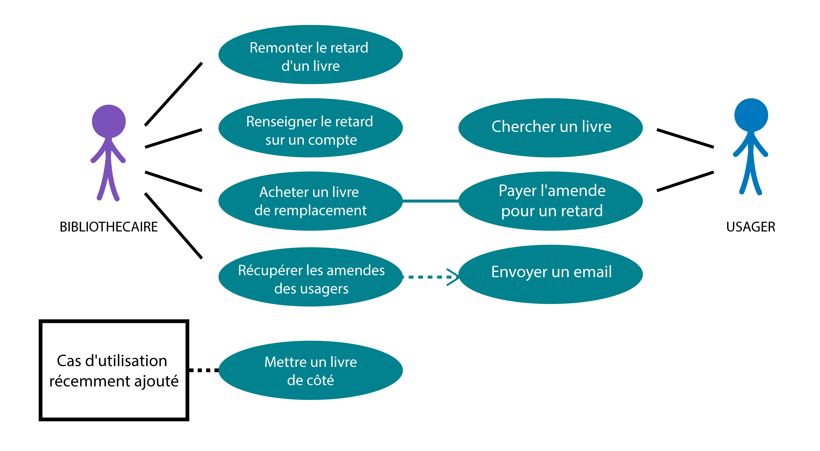
Diagramme de cas d'utilisation mis à jour

Dès que de nouvelles idées sont lancées, il faut adapter votre modèle de domaine. Pour cela, il vous faudra souvent ajouter de nouvelles classes et de nouveaux attributs, ou encore déplacer un attribut d'une classe à une autre.

Pour savoir si vous devez modifier votre documentation pour intégrer de nouvelles idées, il faut se souvenir que la logique métier ne doit pas figurer sur un diagramme de classes.
Bien sûr, votre code devra faire apparaître cette modification mais comme il s'agit de logique métier, cela n'apparaît pas sur notre diagramme de classes.

En résumé :

- les diagrammes de cas d'utilisation et les diagrammes de classes s'adaptent aux besoins changeants des clients,

- quand un client demande des modifications, les étapes à suivre pour adapter le diagramme sont les suivantes :

- créer les descriptions des nouveaux cas d'utilisation ;

- répéter le processus de recherche des classes et des attributs ;

- si nécessaire, modifier le modèle existant afin d'intégrer les nouvelles idées.
IV- Implémentez un modèle de domaine :

1) Prêtez attention aux frontières :

Il est possible d'avoir plusieurs contextes délimités (bounded contexts) dans un domaine. Dans le système de la bibliothèque, un ensemble de fonctionnalités est utilisé par les bibliothécaires et un autre par les usagers. Ces deux contextes délimités sont englobés dans un seul et même domaine.

Il ne faudra donc ne pas utiliser un terme identique qui pourrait avoir des significations différentes dans des contextes différents; par exemple, un passager peut être quelqu'un que l'on emmène avec nous mais aussi une personne qui paie une course de taxi.

2) Définissez des entités pour représenter des objets uniques :

une entité se reconnaît par son caractère unique c'est-à-dire qu'une entité doit avoir une identité métier unique.
Imaginez que, pour un virement, nous ayons besoin de l’émetteur, du destinataire et du montant. En DDD, un objet contenant ces trois caractéristiques ne peut pas être une entité car on pourrait faire un autre virement avec les mêmes caractéristiques un jour après. Il faut donc ajouter dans notre objet un identifiant de transaction pour pouvoir considérer cet objet comme une entité DDD.

3) Identifiez les objets valeurs dans votre modèle :

Intéressons-nous maintenant aux éléments qui changent au fil du temps, et qui ne sont pas uniques. Il s'agit d'objets valeurs (value object). C'est le cas, par exemple, de l'amende pour un livre en retard qui sera différente chaque jour.

À la différence des entités, ils ne sont pas conservés dans le stockage de données, dans la mesure où ils ne sont nécessaires que brièvement. Dans l'exemple ci-dessus, l'amende est probablement calculée à partir du nombre de jours de retard. Il est inutile de conserver un objet et de le mettre à jour tous les jours. Mais il est nécessaire, au moins brièvement, pour calculer l'amende.

4) Identifiez les objets d'agrégation :

Un "objet agrégat" regroupe "objets valeurs" et "entités" qui vont de pair en un tout unique, de telle sorte que vous pouvez les gérer comme s'il s'agissait d'un seul concept.

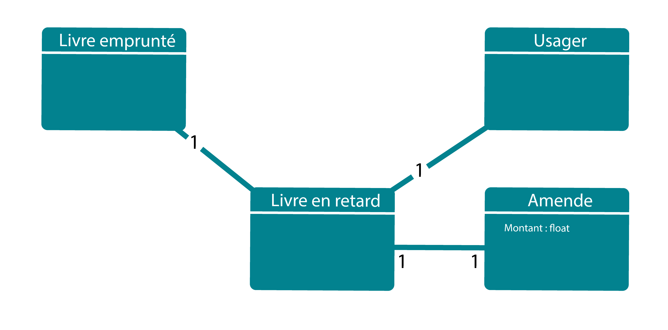
Tout d'abord, vous avez les "Usagers" (entités) qui n'ont pas rendu leurs livres. Ensuite, vous avez les "Livres" (entités). Puis vous avez "l'Amende" (objet valeur) qu'ils doivent payer. Vous devez rassembler tous ces éléments dans une seule et même idée. Pour cela, il suffit d'introduire l'objet agrégat « Livre en retard ».

5) Dernière étape d'implémentation :

Dans notre exemple, vous avez un seul domaine (l'application de la bibliothèque) et deux contextes délimités (le côté bibliothécaires et le côté usagers). En outre, chacun n'est composé que de quelques idées (usager, livre, etc.). Mais cela sera suffisant pour organiser votre processus de réflexion avant de coder. Lorsque vous commencez à travailler sur des programmes conséquents, à l'échelle d'une entreprise ou entre différentes entreprises, il est crucial de comprendre et de diviser les domaines pour créer des programmes qui seront facilement compréhensibles et modifiables.

En résumé, nous avons repéré les éléments clés à identifier une fois que vous avez terminé votre modèle de domaine :

- les entités qui sont uniques dans le système

- les objets valeurs qui n'ont pas de caractère unique

- les agrégats qui regroupent une entité et un objet valeur, pour finaliser un cas d'utilisation

- en outre, lors de l'implémentation vous devez repérer les contextes délimités, afin de coder votre solution d'une façon logique.

